С 15 по 19 августа в нашем детском саду проходила «Неделя дружбы и добра»
Понедельник – День улыбки
Веселая дискотека в средней группе
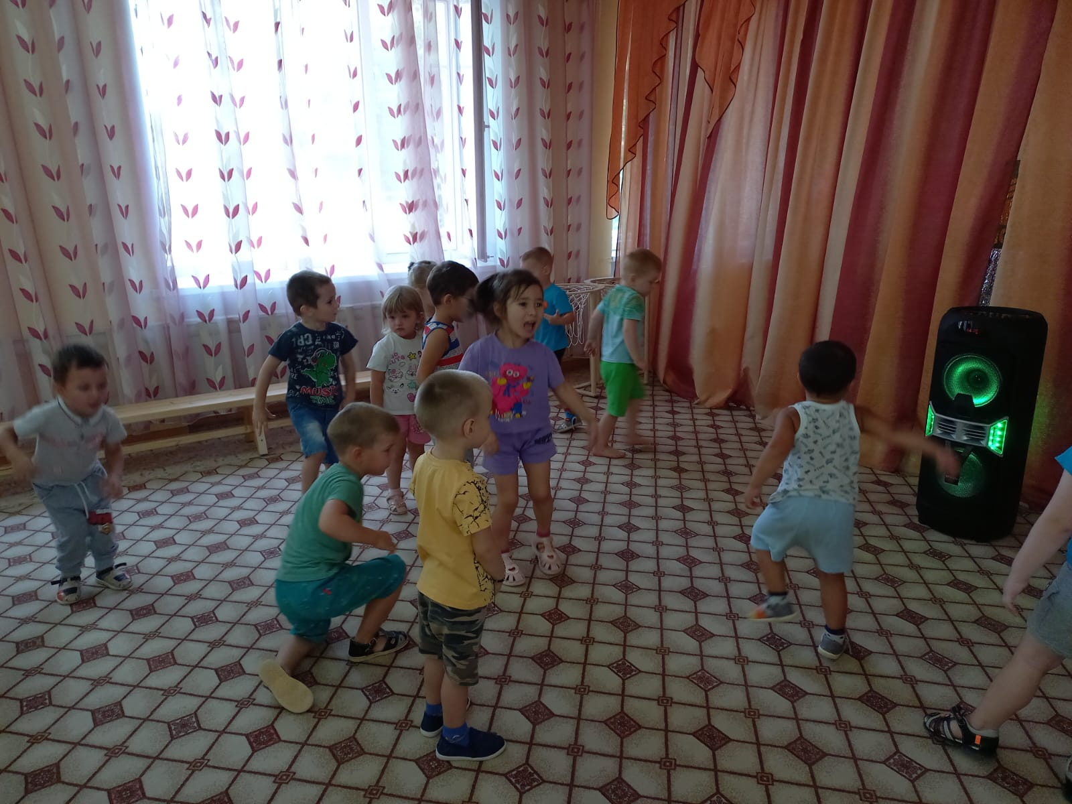
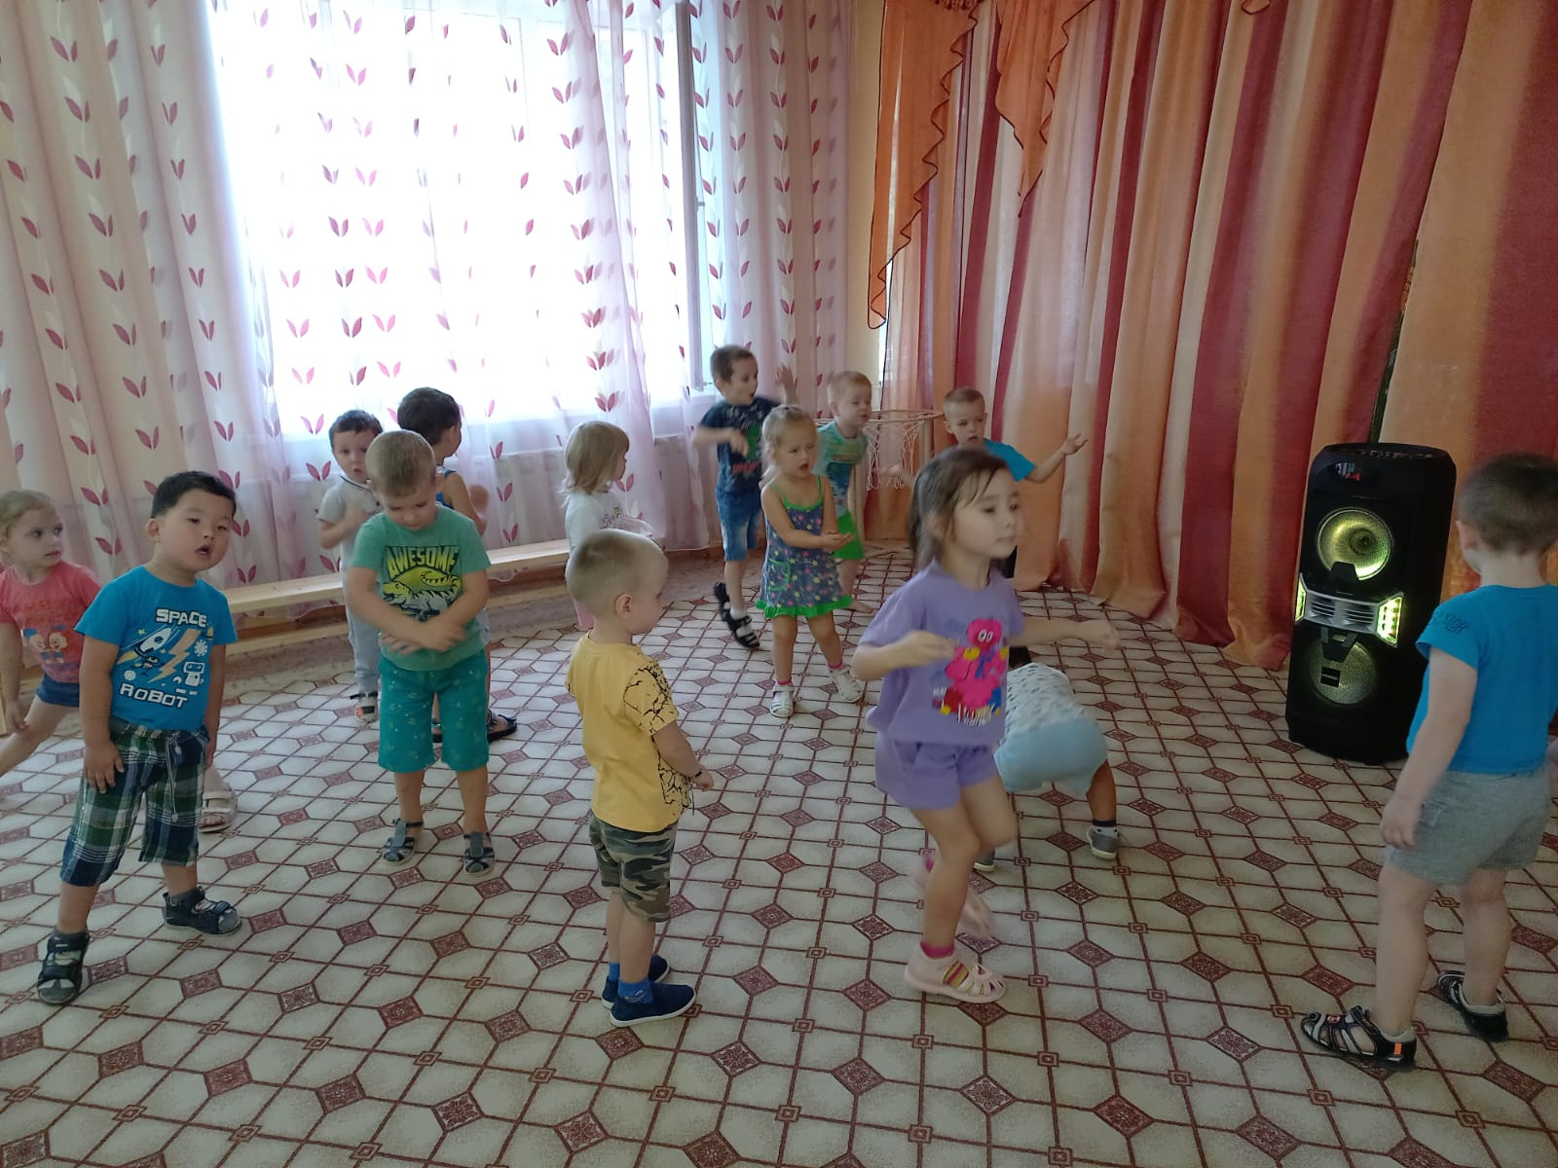
Рисование «Смайлики». Старшая группа
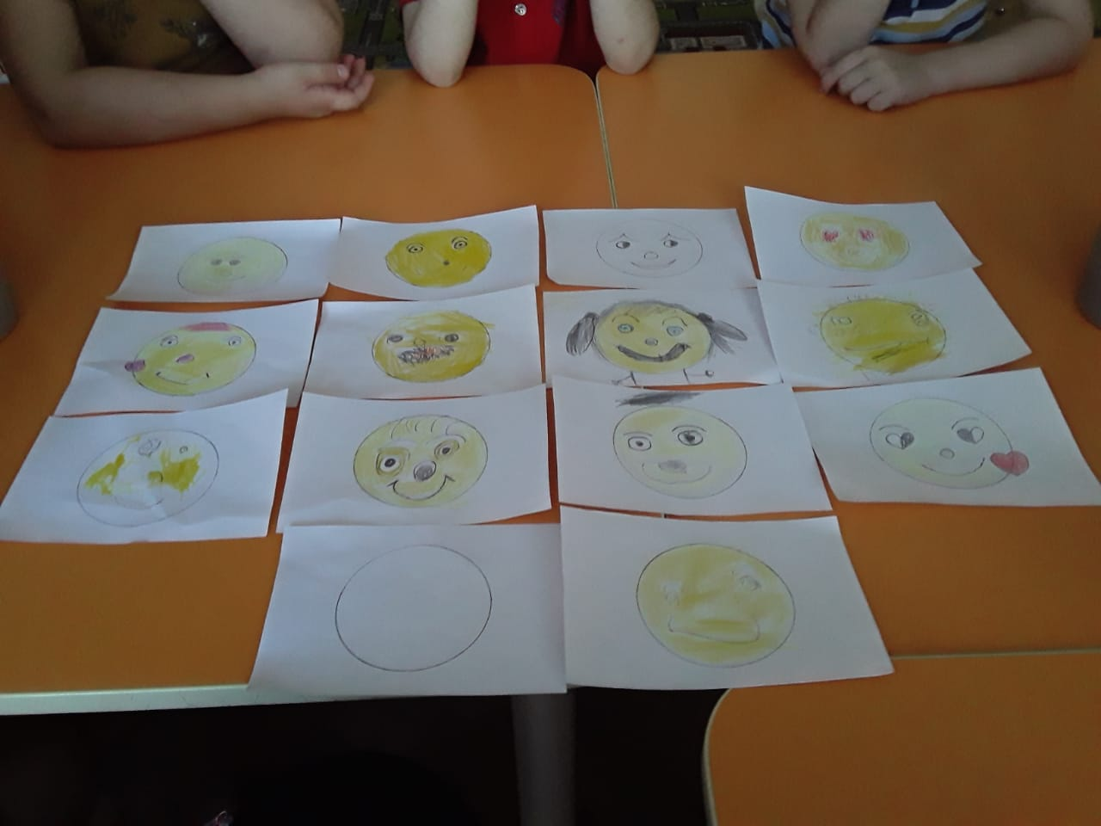
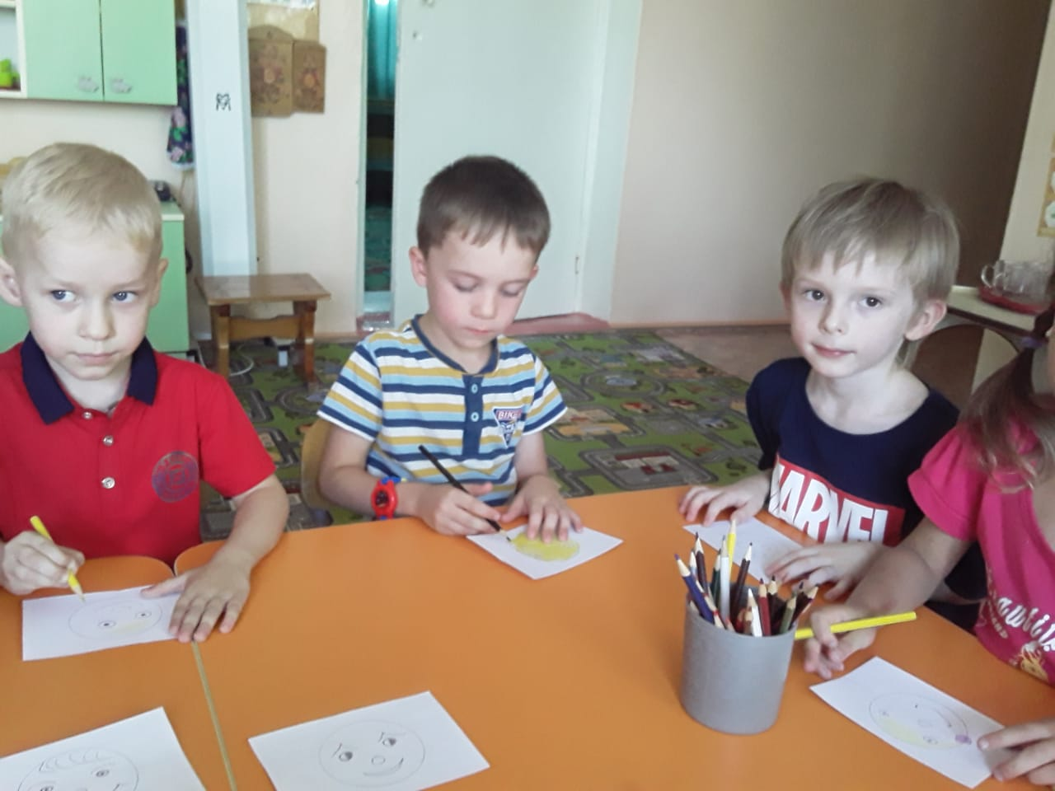
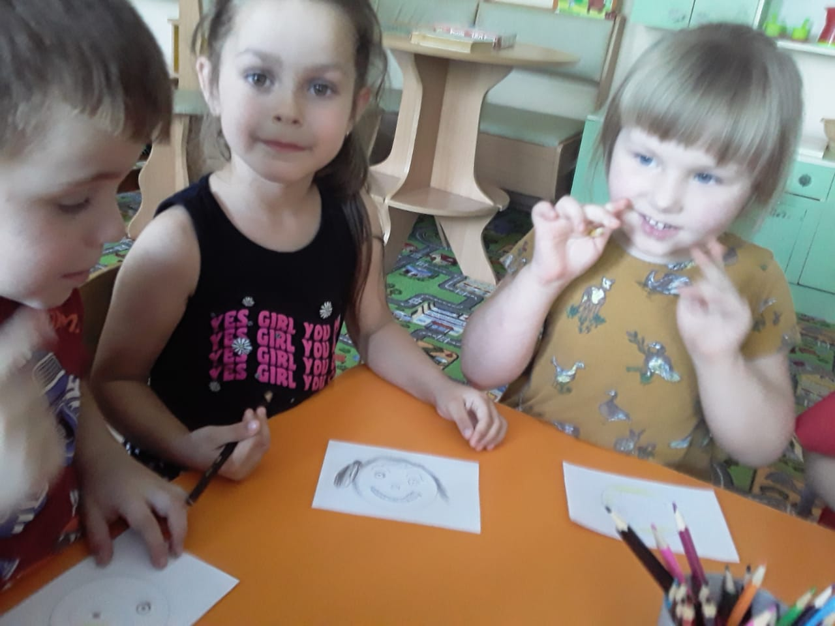
Просмотри мультфильма «Крошка енот» по сказке Л. Муур. Подготовительная группа.
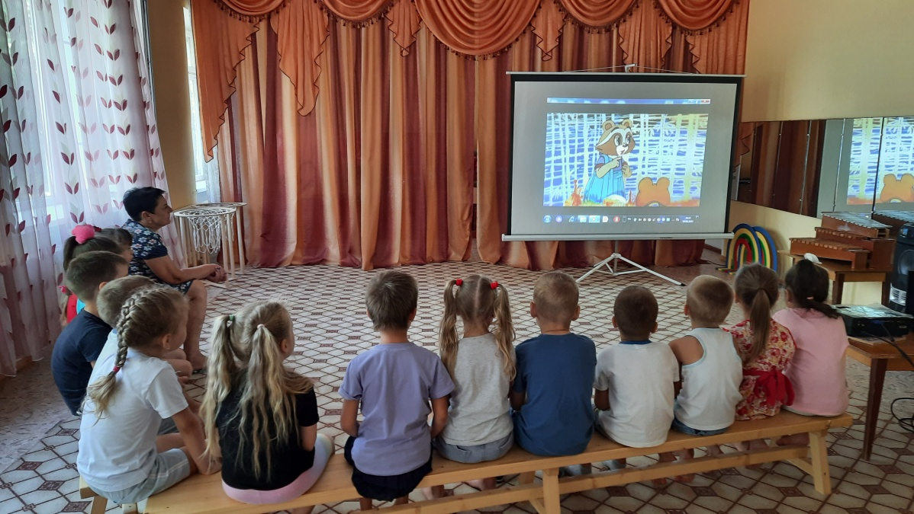
Вторник – День животных
Игра в ферму. Ясли.
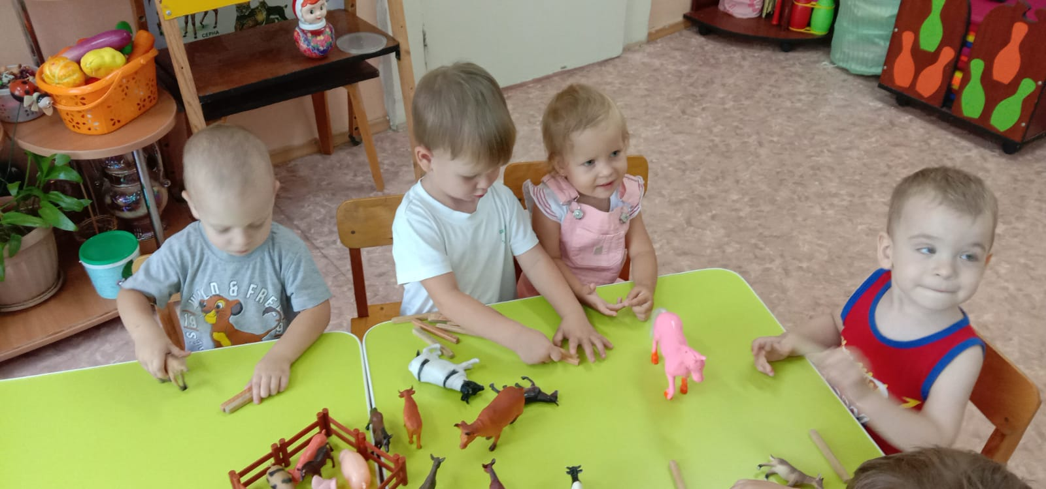
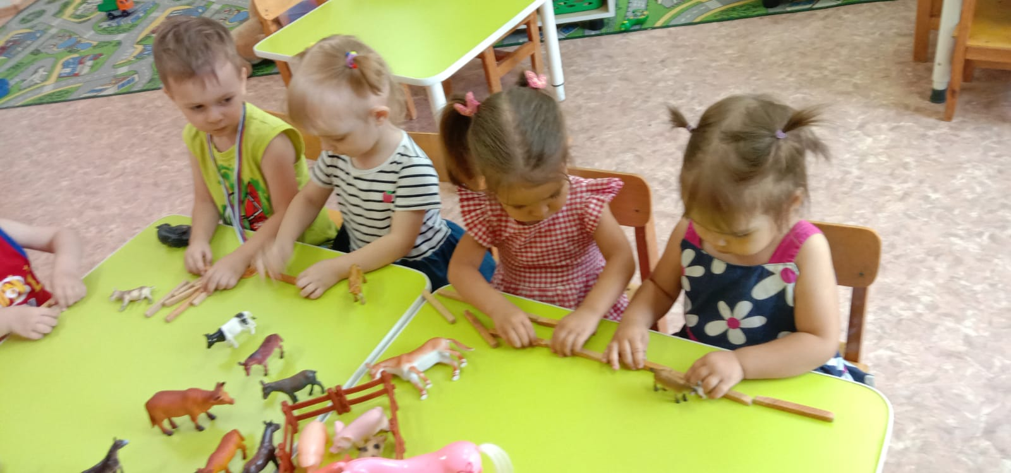
Музыкально-дидактическая игра «Кто как поет». Средняя группа.
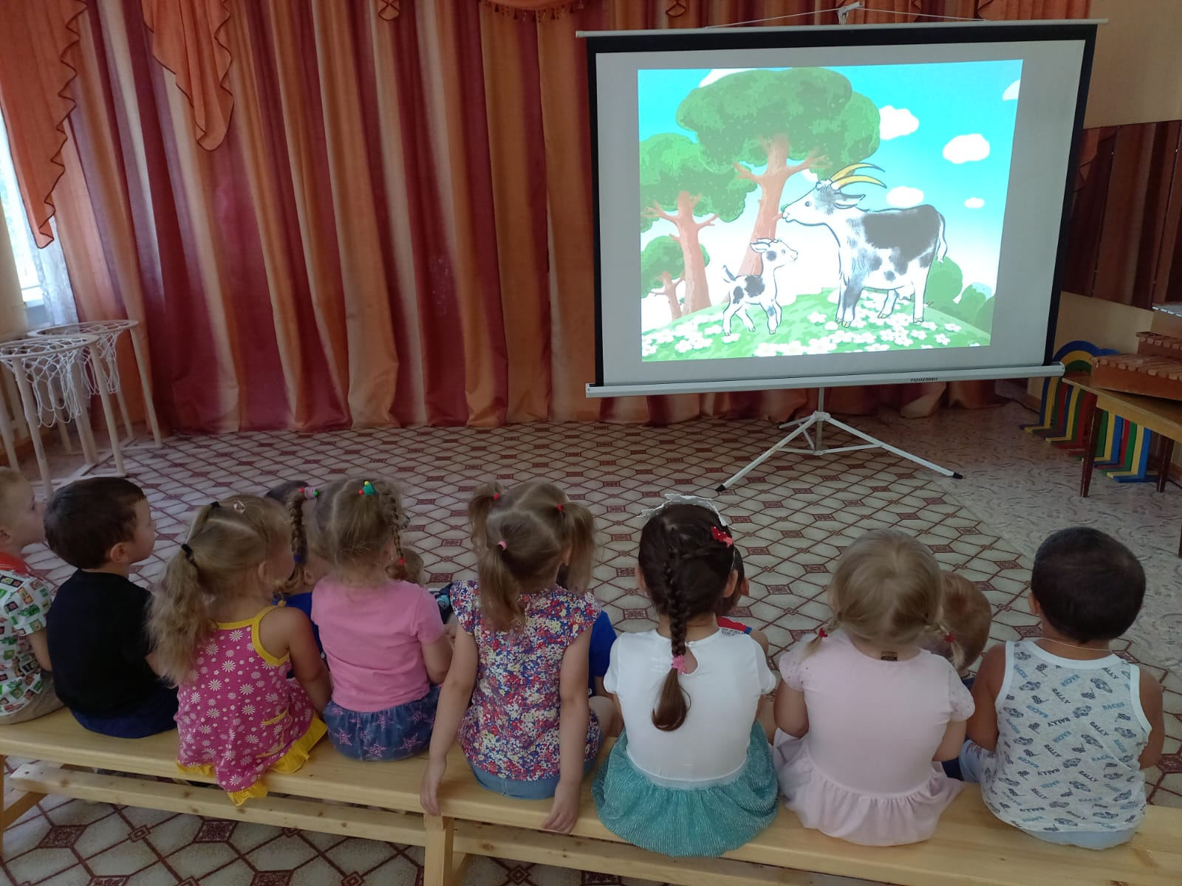
Музыкально-ритмическая зарядка «У жирафов». Средняя группа.
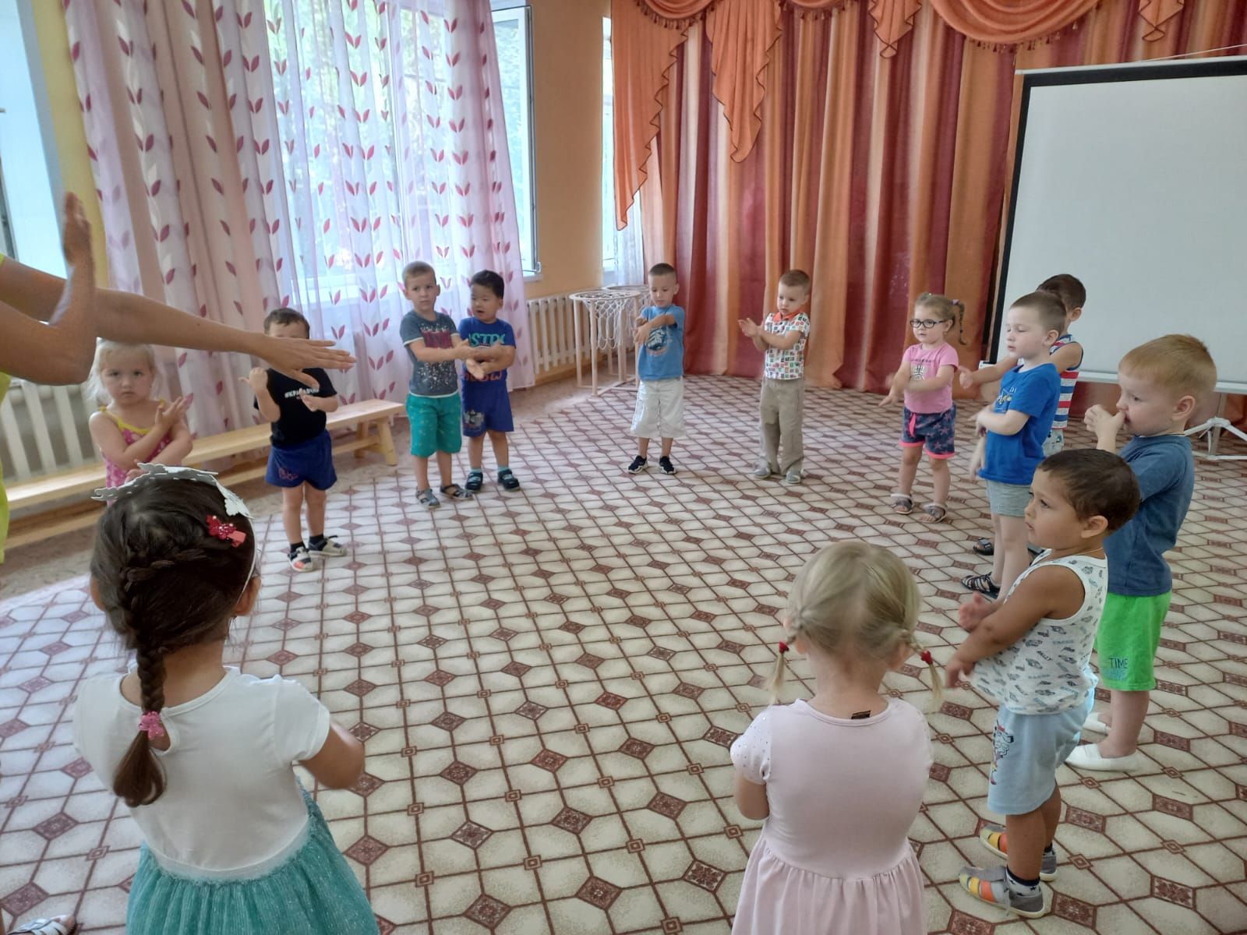
Дидактическая игра «В мире животных». Старшая группа.
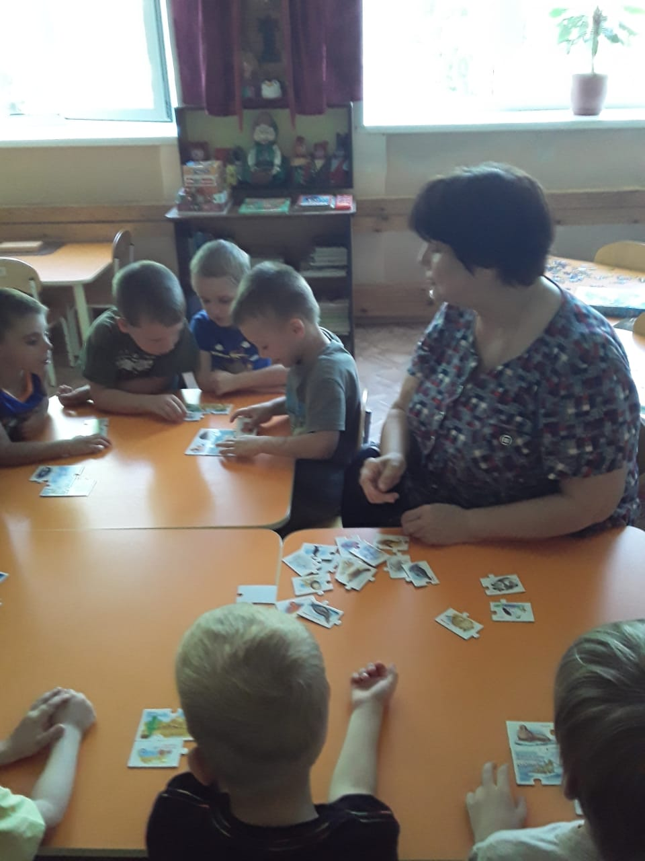
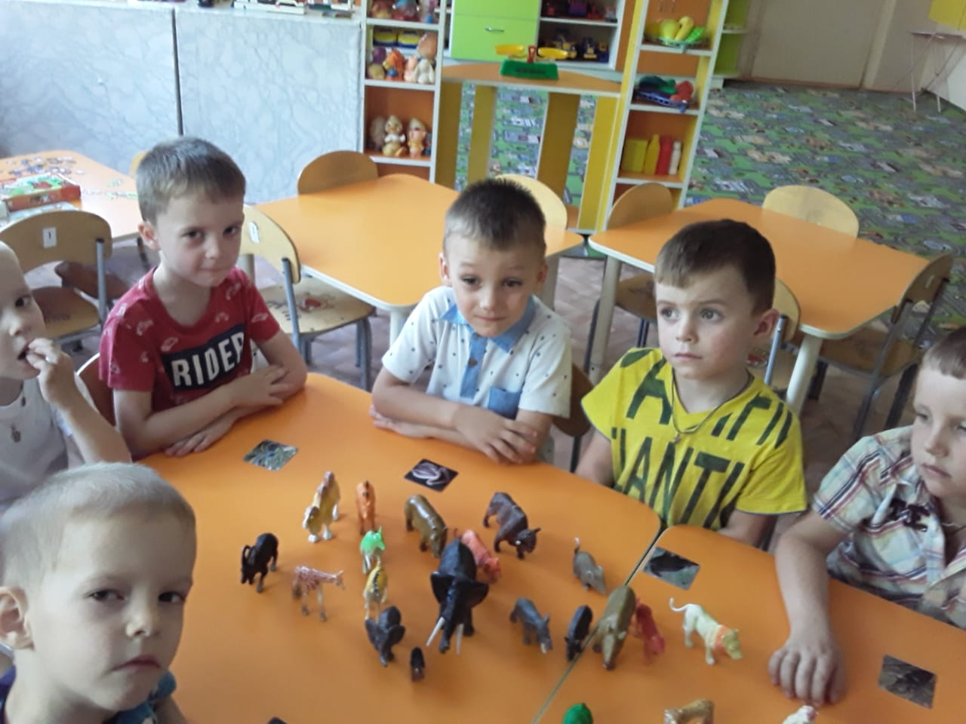
Беседа «Какую пользу приносят человеку животные». Подготовительная группа.
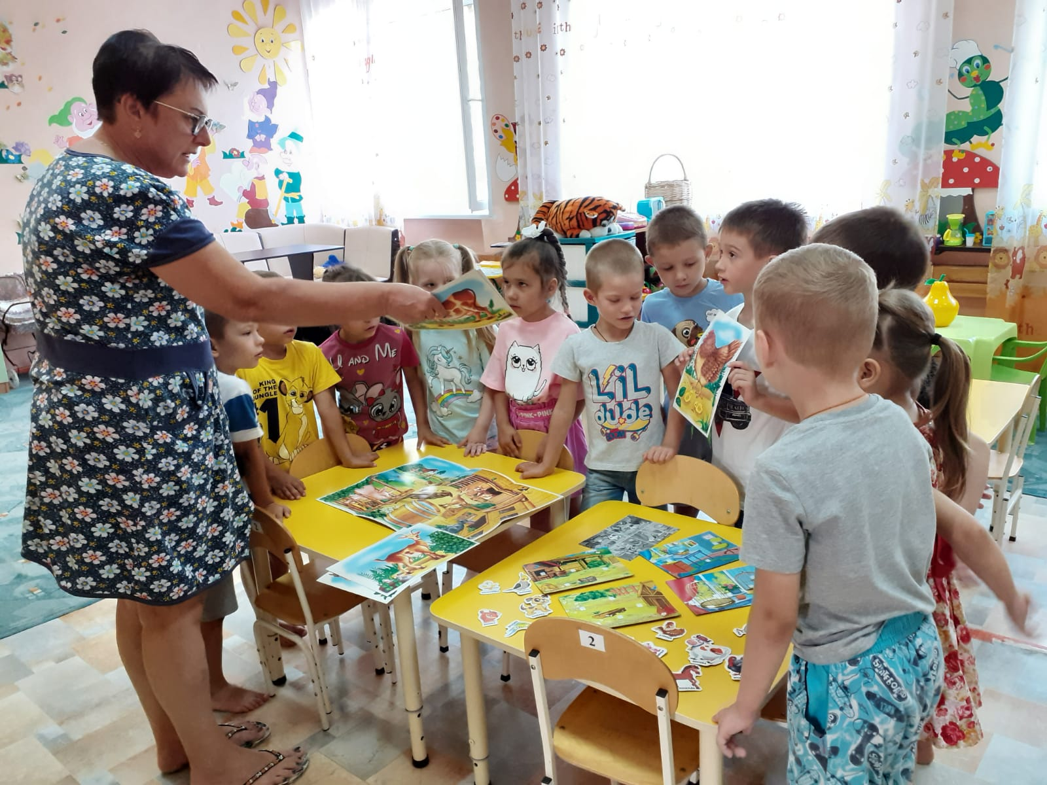
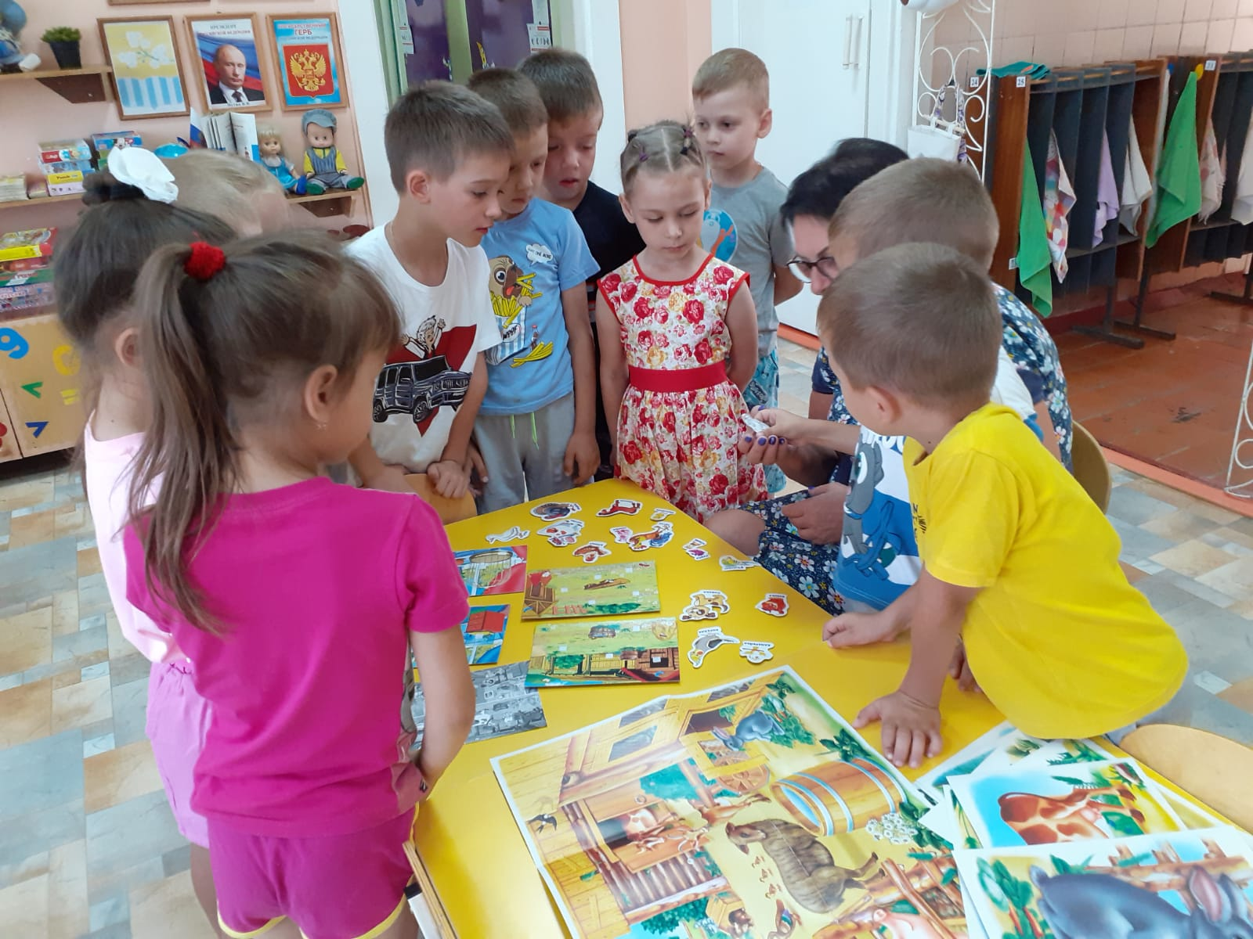
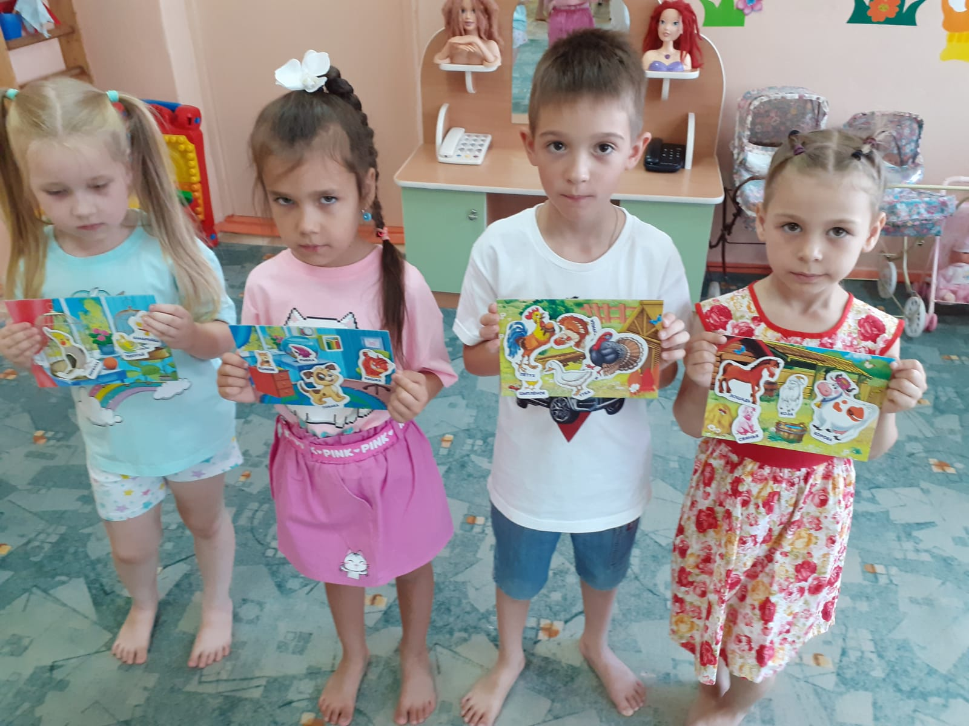
Среда – День насекомых.
Дидактическая игра «Найди насекомое». Средняя группа.
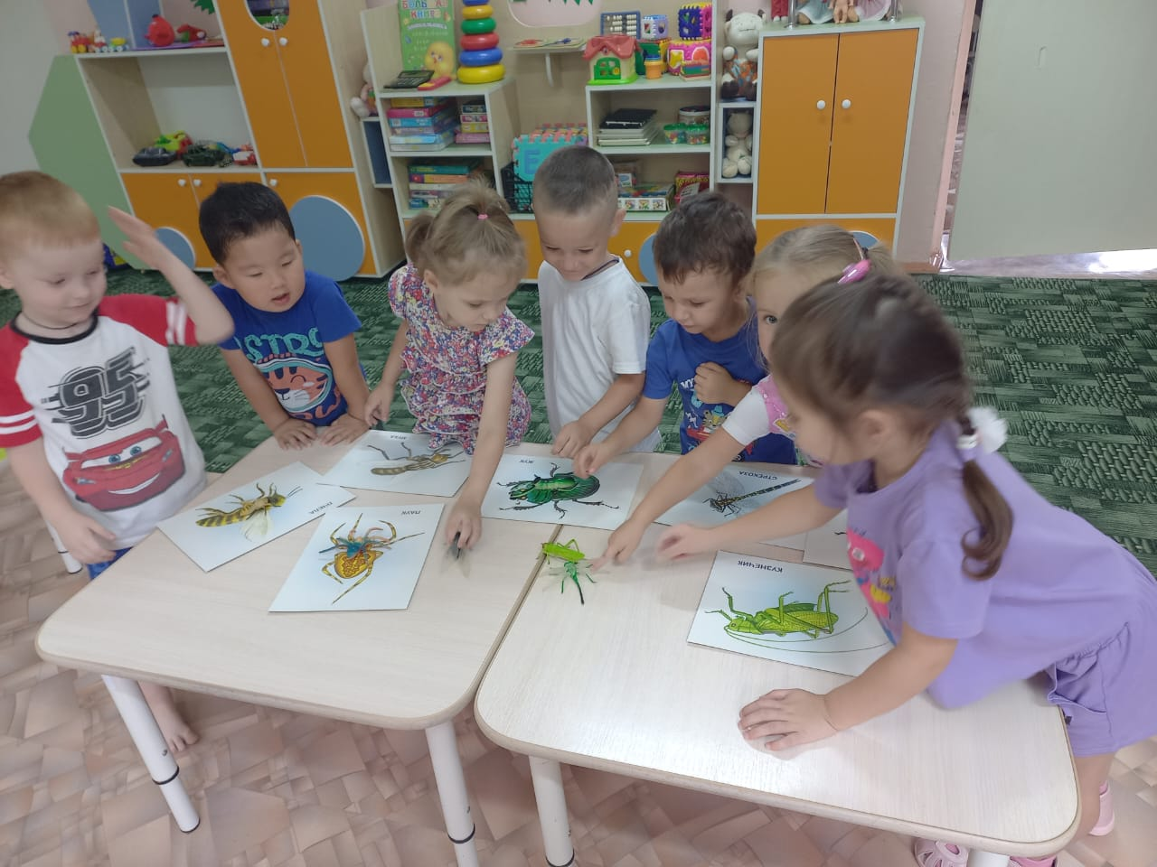
Беседа «В мире насекомых». Старшая группа.
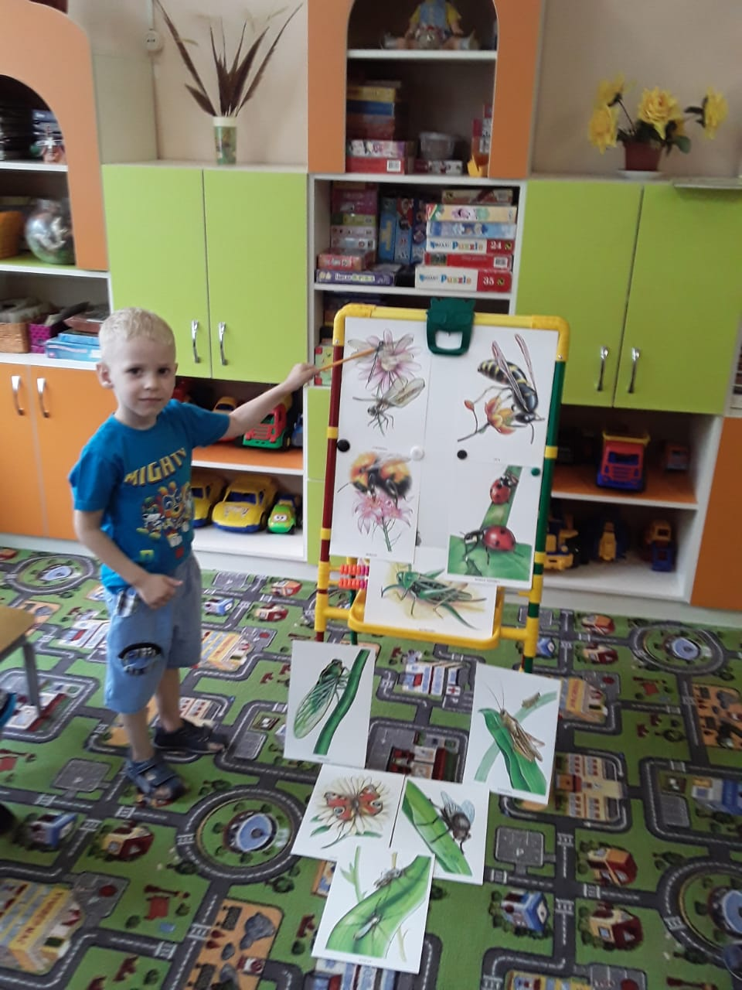
Четверг – День птиц
Рассматривание птиц. Средняя группа.
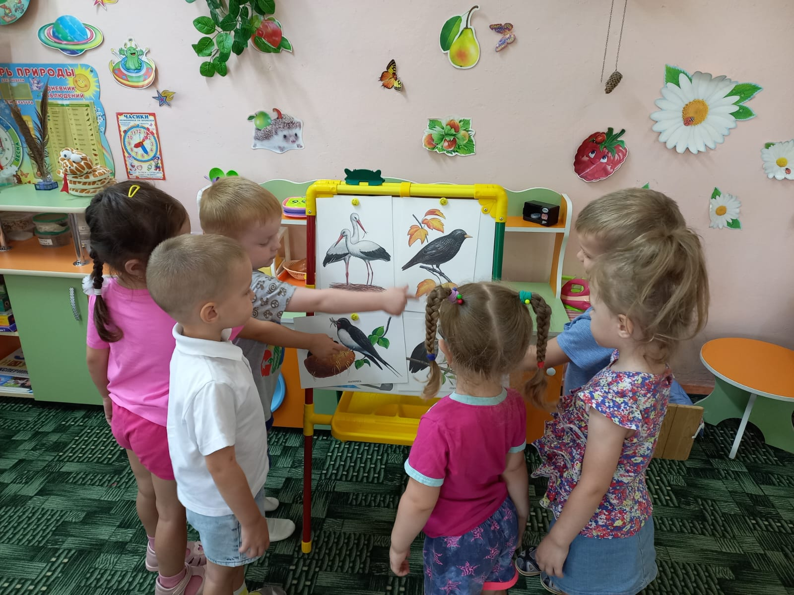
Разучивание песни «Воробей-простачок». Старшая группа.
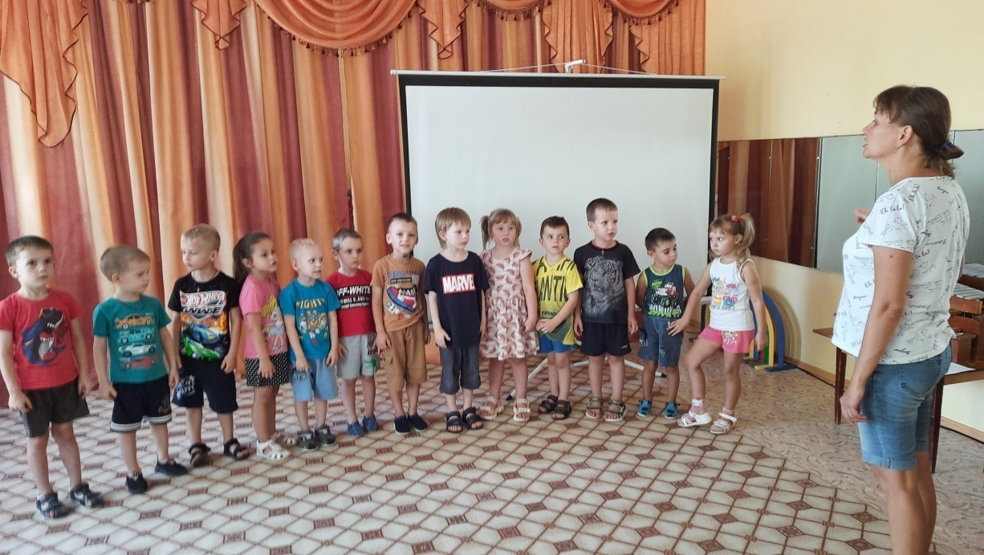
Игра «Найди птицу». Старшая группа.
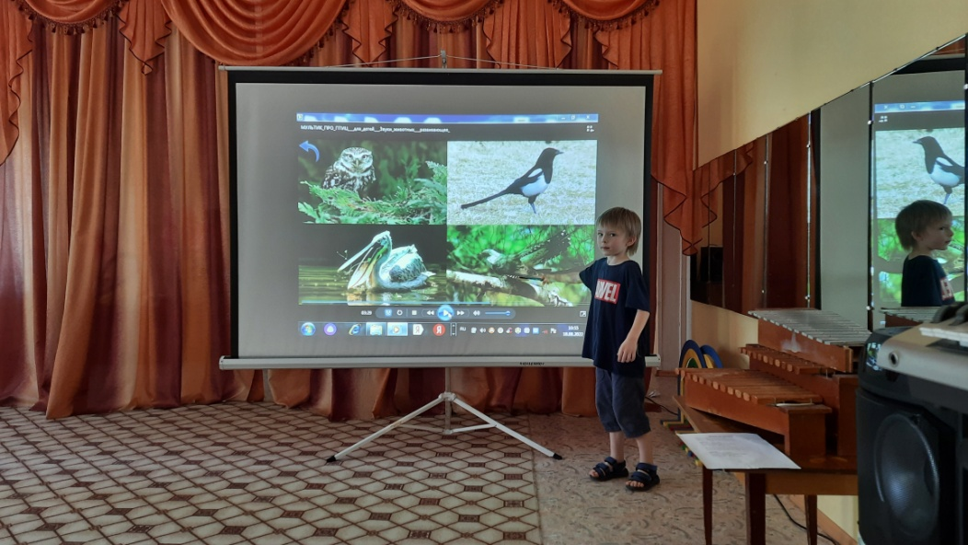
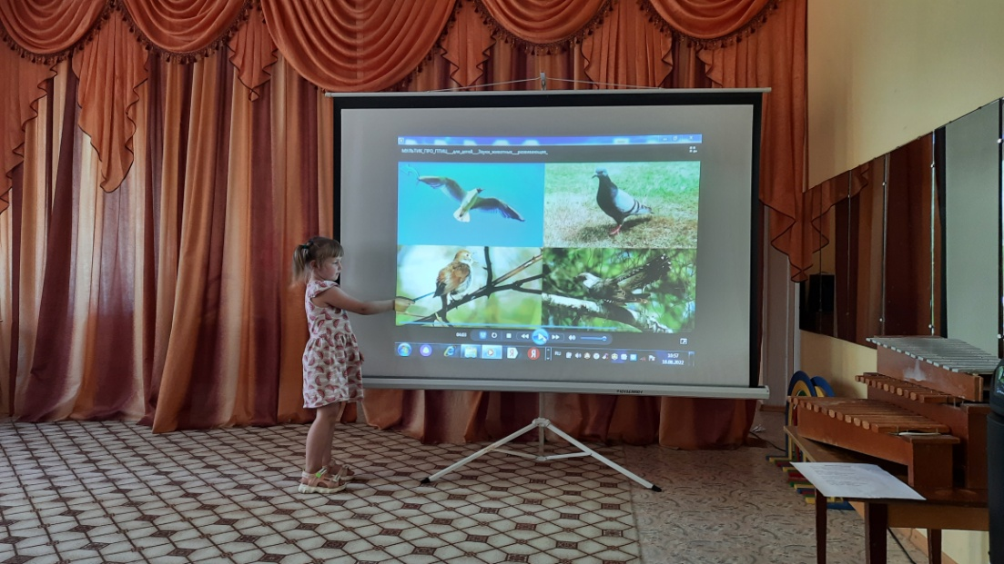
Музыкально-ритмическая игра «По болоту ходит цапля»
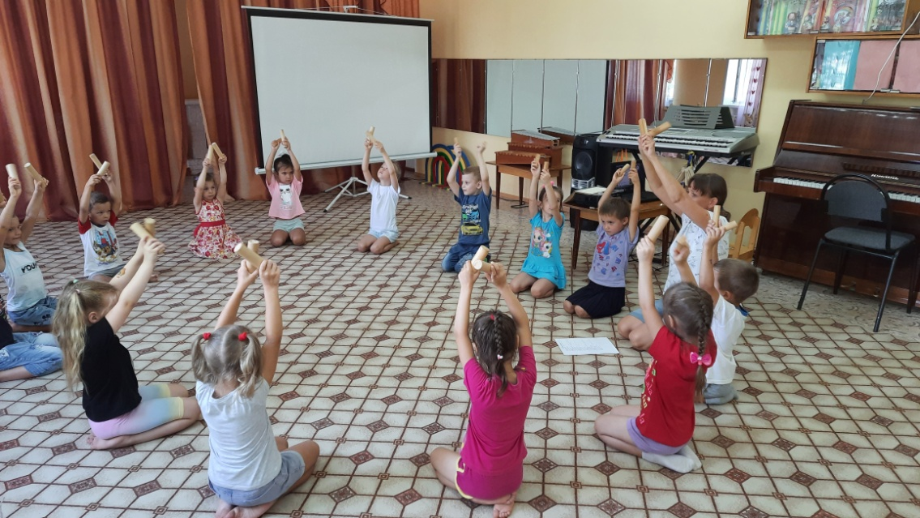
Игра «Какой у птички голос» Подготовительная группа.
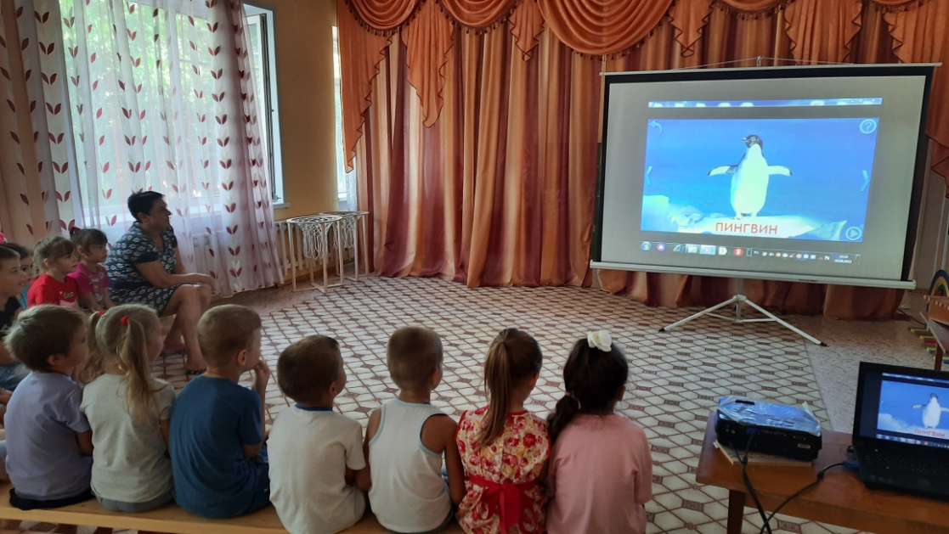
Пятница – День дружбы
Оригами. Готовим подарок другу. Старшая группа.
